Развлечение в первой второй группе раннего возраста, составила и провела воспитатель Косматова О.Б.
«Путешествие на весёлом паровозике»
Цель: Создать радостное, праздничное настроение у малышей.
Задачи:
Развивать эмоциональную отзывчивость детей,
Побуждать к активному участию в празднике
Действующие лица: матрёшка Матрёна, ведущая, игрушка заяц, игрушка медведь, дети.
Все девочки одеты в русские народные сарафаны, а четыре девочки наряжены матрёшками
Дети заходят в зал под спокойную музыку, к ним выходит Матрёшка Матрёна и плачет:
Ведущая: здравствуй мама Матрёна, что ты так горько плачешь?
Матрёна. Как же мне не плакать? Мои детки, маленькие матрёшки хотят путешествовать, а я не могу. У меня много работы.
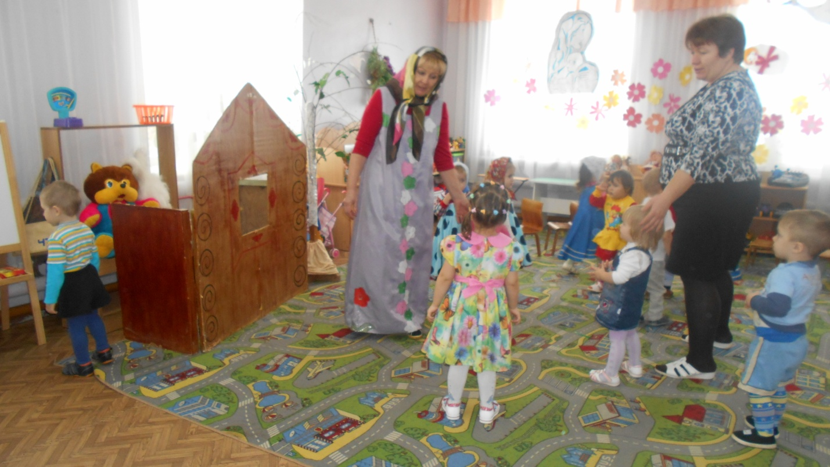
Ведущая: не плачь Матрёна, мы с ребятками поможем твоему горю. Мы как раз отправляемся в путешествие, и твоих дочек матрёшек возьмём с собой
Матрёна: как хорошо, только вот на чём вы поедите?
Ведущая: мы на паровозе поедем.
Матрёшка уходит , а воспитатель с детьми садятся в импровизированный паровоз из стульчиков и отправляются в путь.
Ведущая: паровоз отправляется (звучит фонограмма )
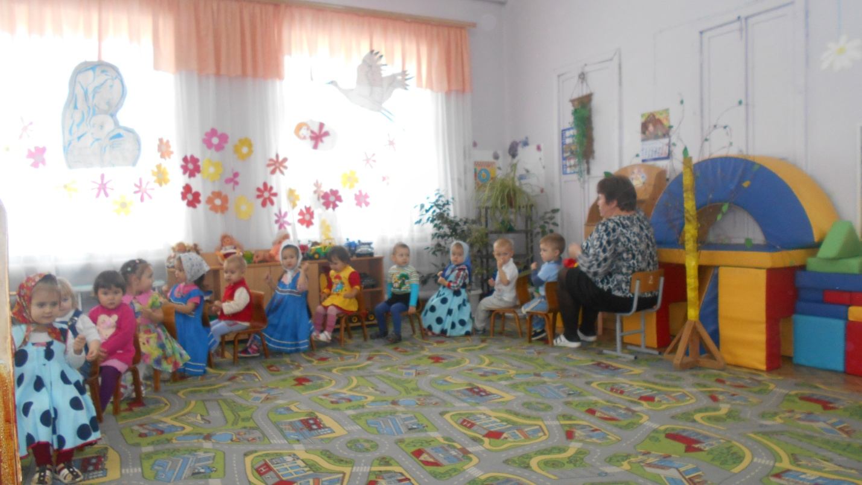
Ведущая: первая остановка «хлопотушкина».
Проводится игра пляска «Ладошки»
Ведущая: какая весёлая , но нам пара в путь. (опять садятся в импровизированный паровозик и отправляются в путь)звучит фонограмма.
Ведущая: « Остановка попрыгайкина»
Выходят из паровозика, в лесочке под кустиком сидит зайка и дрожит
Ведущая: заинька, что ты так дрожишь (ведущая говорит вместо зайчика) как же мне не дрожать, ведь зима наступила, на улице холодно, я замёрз.
Ведущая: так пойдём с нами по пляшем тогда тебе станет намного теплее.
Пляска с зайчиком.
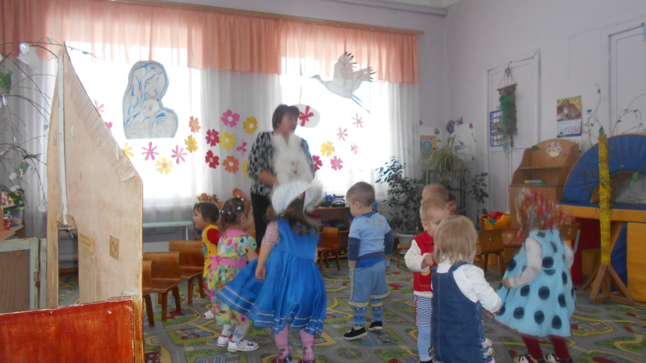
Нам пара ехать дальше «До свидания зайчик» (прощаются с зайчиком и садятся в паровоз и отправляются дальше)
Ведущая: « Остановка танцевалкина»
Исполняется танец весёлый каблучок.
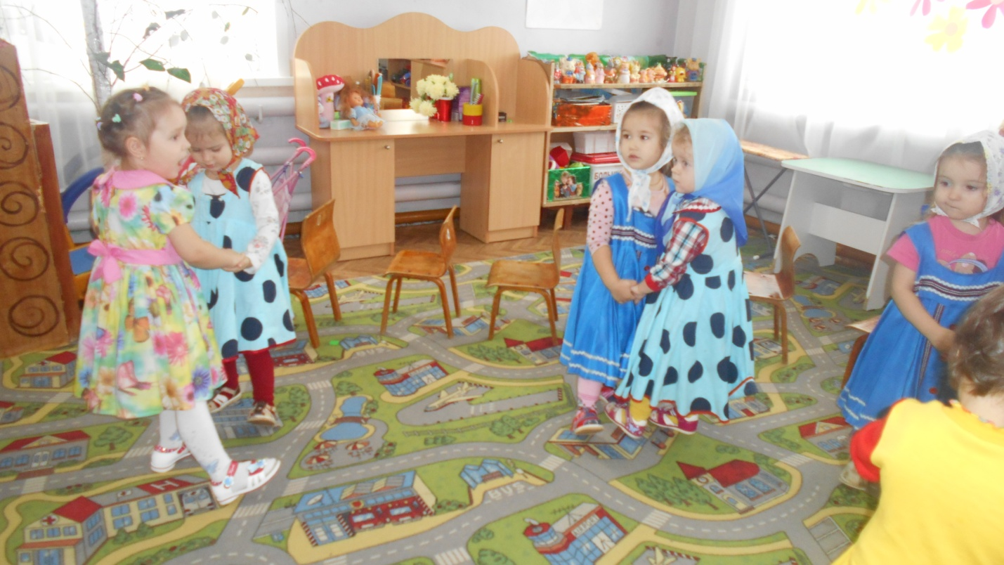
Весло мы танцевали и совсем мы не устали, но паровозик ждёт в путь он нас завёт.
Ведущая: Остановка – Игралкина
Дети идут по лесной полянке топают ,в ладошки хлопают, подходят к домику из домика выходит медведь. (игра с медведем кто здесь топал, кто здесь хлопал) игру повторяют два раза, после повторения садятся в паровозик и возвращаются обратно к матрёшке Матрёне.
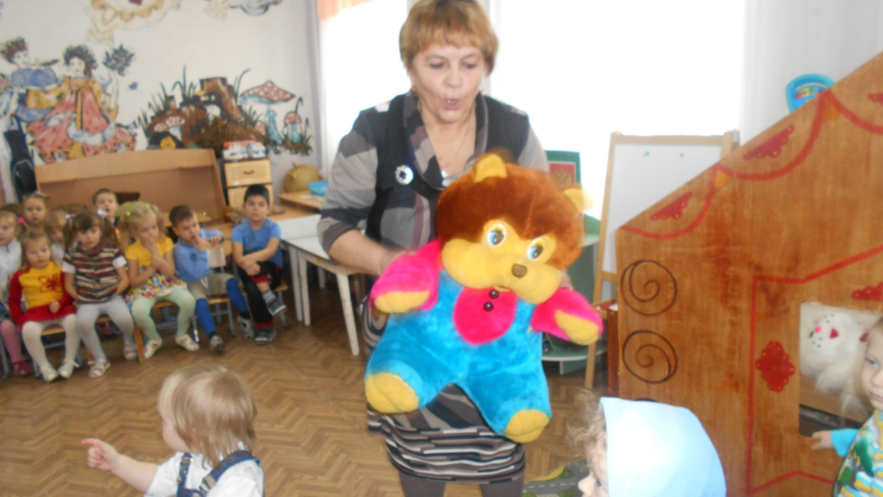
Ведущая: вот мы и вернулись из весёлого путешествия (выходят из паровозика, детей встречает их Матрёна).
Матрёна: вернулись мои хорошие как я рада, все дела закончила, а теперь могу с вами и по танцевать.

Исполняется танец Матрёшек.
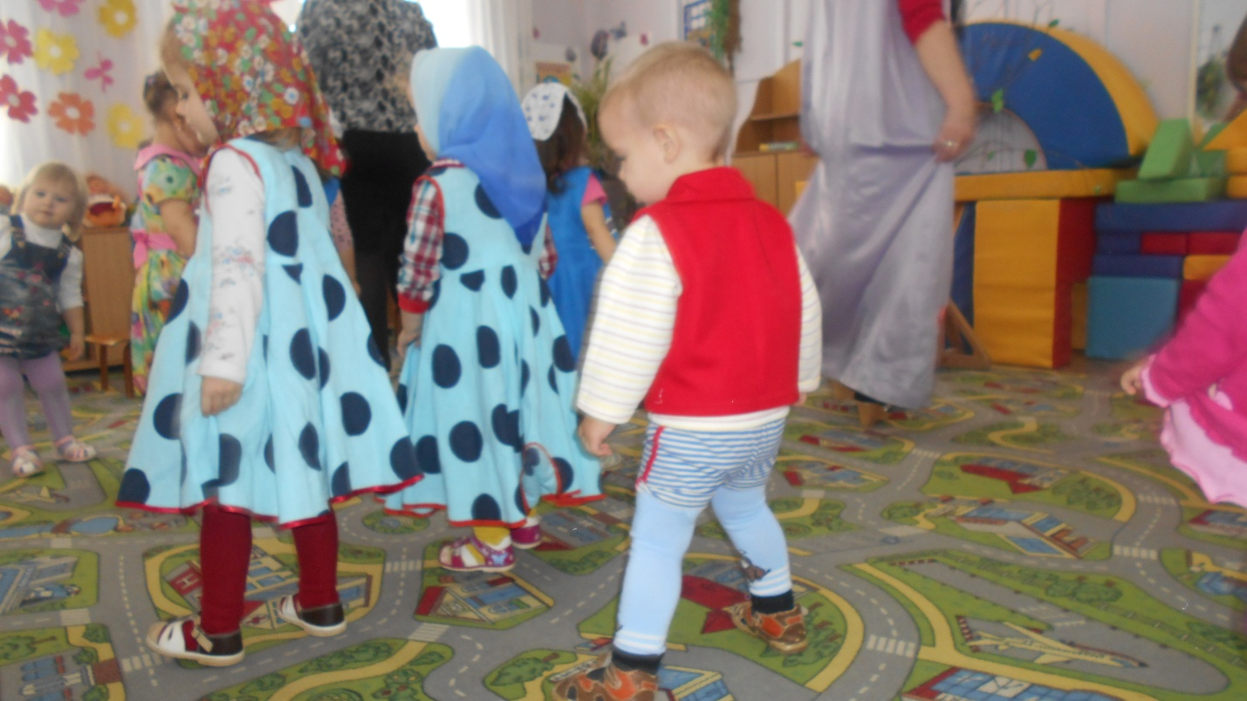

Матрёшка: пока вы были в путешествии, я вам приготовила угощения «Приятного аппетита» до свиданья.
Ведущая: ребятки вот нам пришла пора отправляться в свою группу «До свидания Матрёна!!!!!

